**Историческая справка**

9 декабря (26 ноября по ст. ст.) 1769 года императрица Екатерина II учредила Военный орден Святого великомученика и победоносца Георгия как высшую награду империи. Орден Святого Георгия был сугубо военным знаком отличия и предназначался для награждения только воинских чинов «за храбрость, ревность и усердие к воинской службе и для поощрения в военном искусстве». Его удостаивался тот, «кто, презрев очевидную опасность и явив доблестный пример неустрашимости, присутствие духа и самоотвержения, совершил отличный воинский подвиг, увенчанный полным успехом и доставивший явную пользу».

Орден Святого Георгия имел 4 степени отличия, из которых первая была наивысшей. Любая степень ордена Святого Георгия давала право на потомственное дворянство. Орденским знаком четвертой степени награждали и за выслугу лет: 25 лет для армии и 18-20 кампаний для флота (при условии непосредственного участия хотя бы в одном сражении).

С 1849 года имена кавалеров ордена заносились на специальные мраморные доски в Г еоргиевском зале Кремля.

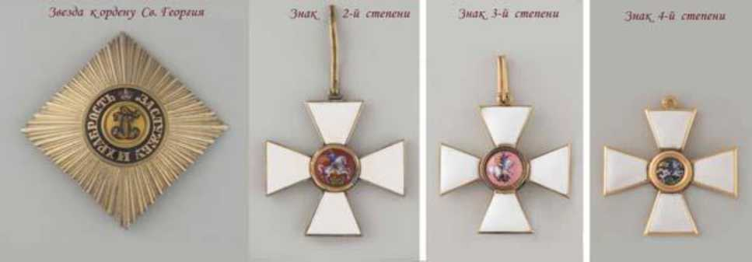

В 1807 году по образцу этой награды был учрежден «солдатский Георгий». Он представлял собой серебряный знак отличия военного ордена, который предназначался для нижних чинов. В 1856 году он также был подразделен на четыре степени.

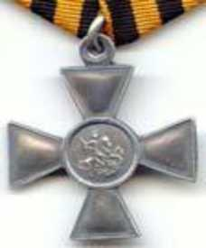

За всю историю дореволюционной России знаками ордена Святого Георгия первой степени были отмечены 25 человек. Первым кавалером ордена Святого Г еоргия первой степени стала сама императрица Екатерина II в день учреждения ордена. Вторым - выдающийся русский полководец Петр Румянцев-Задунайский. Он был награжден в августе 1770 года за блестящую победу над турецкой армией при Ларге и Кагуле. (В этом году исполнилось 250 лет со дня этих выдающихся побед русского оружия.)

Среди кавалеров ордена Святого Георгия были генерал-фельдмаршал Григорий Потемкин-Таврический, генералиссимус Александр Суворов- Рымникский, генерал-аншеф граф Алексей Орлов-Чесменский, о которых также пойдет речь в настоящих методических рекомендациях, генерал-аншеф граф Петр Панин, генерал-аншеф князь Василий Долгоруков-Крымский, адмирал Василий Чичагов.

Всеми степенями ордена Святого Георгия были награждены только четверо: генерал-фельдмаршал князь Михаил Голенищев-Кутузов, генерал- фельдмаршал князь Михаил Барклай-де-Толли, генерал-фельдмаршал граф Иван Дибич-Забалканский и генерал-фельдмаршал граф Иван Паскевич- Эриванский. Три человека были награждены орденами Святого Георгия с третьей по первую степень: генерал-фельдмаршал Григорий Потемкин- Таврический, генералиссимус Александр Суворов-Рымникский, граф Леонтий Беннигсен.

До 1917 года в день памяти святого Георгия (26 ноября по ст. ст.) в России отмечался праздник георгиевских кавалеров.

После Октябрьской революции 1917 года праздник, как и орден, был упразднен. Но молодая Советская республика нуждалась в собственных орденских знаках и званиях для своих героев. Высшей степенью отличия в СССР стало звание Героя Советского Союза с присвоением медали «Золотая Звезда». Это звание давалось за «заслуги перед государством, связанные с совершением геройского подвига». Звание было учреждено постановлением ЦИК СССР от 16 апреля 1934 года.

Первым Героем Советского Союза стал летчик Анатолий Васильевич Ляпидевский. 4 ноября 1939 года ему была вручена «Золотая Звезда» за номером один. Ляпидевский был награжден за героическое спасение пассажиров зажатого во льдах Северного Ледовитого океана, а потом затонувшего ледокола «Челюскин». Он совершил 29 поисковых вылетов в непроглядную метель. Ляпидевский обнаружил лагерь, осуществил посадку на льдину и вывез на борту самолета АНТ-4 12 человек, включая двоих детей. Анатолий Васильевич выполнял операцию буквально через несколько дней после катастрофы, которую потерпел самолет другого советского летчика, Сигизмунда Леваневского, у мыса Онман. Сигизмунд Леваневский, кстати, также был представлен к званию Героя Советского Союза за осуществление перелета на Аляску для доставки доктора, проведшего неотложную операцию одному из членов полярной экспедиции «Челюскина».

Первыми звания Героя Советского Союза 20 апреля 1934 года также были удостоены летчики Михаил Водопьянов, Иван Доронин, Николай Каманин, Василий Молоков, Маврикий Слепнев, спасшие с льдины в Чукотском море членов арктической экспедиции и экипаж ледокола «Челюскин». Первыми женщинами - героями Советского Союза стали летчицы Валентина Гризодубова, Полина Осипенко, Марина Раскова, совершившие беспосадочный перелет Москва - Дальний Восток в 1938 году.

Наибольшее количество награждений было произведено в годы Великой Отечественной войны. Уже 8 июля 1941 года этого звания были удостоены летчики 7-го истребительного корпуса ПВО, таранившие фашистские самолеты на подступах к Ленинграду, Петр Харитонов, Степан Здоровцев, Михаил Жуков. Всего за подвиги, совершенные в годы Великой Отечественной войны, звания Героя Советского Союза были удостоены более 11 600 человек. Четырежды звание Героя Советского Союза было присвоено выдающемуся полководцу Георгию Жукову и генеральному секретарю ЦК КПСС Леониду Брежневу, трижды - маршалу Семену Буденному, летчикам Ивану Кожедубу и Александру Покрышкину.

За подвиги, совершенные в послевоенное время, звание Героя Советского Союза присваивалось летчикам-испытателям, подводникам - участникам кругосветных переходов и длительных плаваний, летчикам- космонавтам, защитникам советских границ, другим воинам армии и флота. Всего за время существования этого звания Звезды Героя были удостоены свыше 13 000 человек. Последним Героем Советского Союза стал в октябре 1991 года 35-летний капитан третьего ранга Анатолий Солодков, который совершил во время научных экспериментов рекордное погружение на глубину 120 метров.

Еще один советский воинский знак отличия героя - орден Славы - был учрежден 8 ноября 1943 года по инициативе Сталина. Это единственное боевое отличие, предназначенное для награждения исключительно солдат и сержантов (в авиации также и младших лейтенантов). Орден Славы - единственный орден СССР, которым награждали только за личные заслуги и никогда - за коллективные (воинские части, предприятия, организации). Статут ордена предусматривал повышение кавалеров всех трех степеней в звании, что являлось исключением для советской наградной системы.

Награждение орденом Славы продолжалось с ноября 1943 года до лета 1945 года. За этот период кавалерами третьей степени ордена стали 980 тысяч человек, второй степени - 46 тысяч, а первой степени, то есть полными кавалерами ордена, - 2562 человека. В 1967 и 1975 годах были введены дополнительные льготы полным кавалерам ордена Славы, уравнявшие их в правах с героями Советского Союза.

Героями Советского Союза являются и космонавты. Это, конечно, Юрий Алексеевич Гагарин, который первым в истории человечества 12 апреля 1961 года совершил полет в космос, облетев Землю на корабле «Восток». Его именем названы улицы и площади многих городов мира. Валентина Владимировна Терешкова - первая женщина-космонавт, майор- генерал авиации - также является Героем Советского Союза. Ярославская земля гордится нашей «Чайкой» и ее подвигом. Она человек, искренне любящий свою Родину. Ее подвигом восхищались короли, президенты, великие ученые, писатели, миллионы простых людей. В Москве, на аллее Героев Космоса, установлен бронзовый бюст Валентины Терешковой.

Г лавная государственная награда современной России - звание «Г ерой Российской Федерации» - была установлена Законом РФ от 20 марта 1992 г. № 2553-1. Этим же законом был учрежден знак особого отличия - медаль «Золотая Звезда». Согласно Положению, утвержденному законом, звание Героя Российской Федерации присваивается Президентом РФ «за заслуги перед государством и народом, связанные с свершением геройского подвига». Герою Российской Федерации вручаются знак особого отличия - медаль «Золотая Звезда» - и грамота о присвоении этого звания.

«Золотая Звезда» за номером один (Указ Президента РФ от 11 апреля 1992 г. № 387) увековечила подвиг космонавта Сергея Крикалева. Он же - первый обладатель высших отличий одновременно и СССР, и России: Героем Советского Союза Сергей Крикалев стал еще в апреле 1989 года. Медали «Золотая Звезда» за номером два за подвиг при исполнении воинского долга посмертно был удостоен генерал-майор авиации Суламбек Осканов.

Звание Г ероя Российской Федерации в настоящее время присваивается за мужество и героизм воинам, сражавшимся в горячих точках, за выдающиеся достижения при освоении космического пространства, новой авиационной техники, за особые заслуги перед государством и народом. Это звание также присваивается посмертно за совершение подвига, проявленные мужество, смелость и отвагу. Так, высшая воинская награда посмертно была присвоена участникам военной операции в Сирии - героям России Олегу Пешкову и Александру Прохоренко.

За особые заслуги перед государством и народом героям Советского Союза, героям Российской Федерации и полным кавалерам ордена Славы предоставляются многочисленные льготы.

2 марта 1992 года Президиум Верховного Совета Российской Федерации постановил «восстановить российский военный орден Святого Георгия и знак отличия «Георгиевский Крест». Статус высшей военной награды был возвращен ордену в 2000 году в соответствии с Указом Президента РФ от 8 августа 2000 г. № 1463 «Об утверждении Статута ордена Святого Георгия, Положения о знаке отличия - Георгиевском Кресте и их описаний».

В 2007 году российские парламентарии выдвинули идею о возрождении праздника Дня Г ероев Отечества. К законопроекту прилагалась пояснительная записка о том, что в этот день следует не только отдавать дань памяти нашим героическим предкам, но и чествовать ныне живущих героев Российской Федерации, героев Советского Союза, кавалеров ордена Славы и ордена Святого Г еоргия. Авторами законопроекта высказывалась надежда, что воссозданная в нашей стране памятная дата будет способствовать продолжению формирования в обществе идеалов бескорыстного и самоотверженного служения Отечеству. 21 января 2007 года инициатива депутатов было одобрена Советом Федерации, а 28 февраля того же года ее утвердил Президент Российской Федерации В.В. Путин.

Впервые страна отметила День Г ероев Отечества 9 декабря 2007 года. К празднованию этой даты было приурочено открытие первого в России Музея Героев Советского Союза, Героев Российской Федерации, полных кавалеров орденов Славы. В музее действовала выставочная экспозиция с портретной галереей с изображениями 120 героев Отечества.

C 13 августа 2008 года в связи с войной в Южной Осетии статут ордена был изменен, появилась возможность награждать им за проведение боевых и иных операций на территории других государств при поддержании или восстановлении международного мира и безопасности (миротворческие операции).

Воссозданный орден Святого Г еоргия выглядит так же, как он выглядел и при Екатерине Второй. Немного был изменен порядок награждения: все степени даются последовательно. Награда

не предусматривает ежегодную пенсию кавалерам ордена. Фамилии, имена и отчества героев, награжденных орденом, заносятся для увековечивания на мраморные доски в Георгиевском зале Большого Кремлевского дворца (Москва).

Первым кавалером воссозданного ордена Святого Георгия IV степени стал 18 августа 2008 года командующий войсками Северо-Кавказского военного округа генерал-полковник Сергей Макаров.

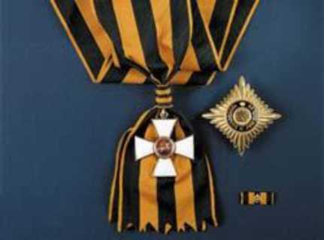

В День Героев Отечества в России чествуют героев Советского Союза, героев Российской Федерации, кавалеров ордена Святого Георгия и ордена Славы. В Москве, в Георгиевском зале Кремля, проходит торжественный прием с участием героев Отечества, на который также приглашаются члены Правительства РФ, Совета Федерации и Госдумы, региональные власти, представители различных конфессий, общественных объединений, деятели культуры, науки и искусства.

9 декабря, наряду с героями России и Советского Союза, заслуженно чествуют граждан, проявивших гражданское мужество в экстремальных ситуациях. К этому дню приурочивают открытие памятников, митинги, торжественные собрания, уроки мужества, спортивные соревнования. Различные учреждения культуры устраивают праздничные концерты и тематические выставки, читаются лекции, посвященные этой теме. В регионах губернаторы организуют торжественные приемы с участием граждан нашей страны, удостоенных почетных званий, и дни памяти погибших воинов. Традиционно возлагаются цветы и венки к захоронениям воинов, мемориалам Славы и Вечному огню, проводятся встречи ветеранов.

Учитель может использовать (по своему выбору) при проведении тематического урока следующие видеосюжеты: «Великая держава: День Героев Отечества»; «9 декабря - День Героев Отечества».